Estudios de Ingeniería de Tránsito.

COEFICIENTE DE EQUIVALENCIA DE MOTOCICLETAS - AUTOS EQUIVALENTES EN ARTERIAS DE LA CIUDAD DE CAMAGÜEY.

COEFFICIENT OF EQUIVALENCE OF MOTORCYCLES - EQUIVALENT CARS IN ARTERIES OF THE CITY DE CAMAGÜEY.

Dra. Ing. Ileana Cadenas Freixas¹, MSc. Ing. Lorena Rey Céspedes², Dr. Ing. Wilfredo Martínez López del Castillo ³
- Dra. Ing. Ileana Cadenas Freixas. Universidad de Camagüey, Cuba. ileana.cadenas@reduc.edu.cu
- MSc. Ing. Lorena Rey Céspedes. Universidad de Camagüey, Cuba. lorena.rey@reduc.edu.cu
- Dr. Ing. Wilfredo Martínez López del Castillo. Universidad de Camagüey, Cuba. wilfredo.martinez@reduc.edu.cu
Resumen:
El siglo XXI se ha caracterizado por un incremento en el desarrollo científico técnico sin precedentes en la historia de la humanidad y en especial en la referida al transporte terrestre. Esto se ha traducido en el crecimiento de la población mundial, de los medios de transporte y de las vías de comunicación.
En Cuba, el flujo del tránsito es heterogéneo pues se aprecian vehículos convencionales como automóviles, ómnibus y camiones, y vehículos no convencionales como las motocicletas, bicicletas entre otros; sin embargo todos los tipos de vehículos no tienen el mismo comportamiento en la corriente del tránsito por sus dimensiones y velocidades. Para diferentes análisis de tránsito las corrientes vehiculares se modifican, convirtiéndolas a un solo tipo de vehículo.
En las vías de la ciudad de Camagüey prevalecen los vehículos no convencionales en especial las bicicletas y motocicletas que dificultan los problemas de tránsito existentes provocando accidentes de tránsito.
La Dirección Provincial de Ingeniería de Tránsito estableció los coeficientes de equivalencia para distintos tipos de vehículos a vehículos ligeros pero no están basados en investigaciones conocidas. Por lo que se ha convertido en una necesidad de determinar los factores de ajustes de los vehículos no convencionales a autos para las condiciones actuales de las ciudades cubanas.
En este trabajo se presentan los resultados de estudios realizados que se constituyen en herramientas técnicas científicamente fundamentadas para la toma de decisiones referidas determinación del coeficiente de equivalencia de motocicletas a vehículos ligeros en las vías urbanas de la ciudad de Camagüey.
Palabras claves: Factor de equivalencia de motocicletas, Vías urbanas.
Abstract:
The 21st century has been characterized by an increase in the scientific and technical development unprecedented in the history of humanity and especially in that related to land transport. This has translated into the growth of the world population, the means of transport and the means of communication.
In Cuba, the flow of traffic is heterogeneous because conventional vehicles such as cars, buses and trucks, and unconventional vehicles such as motorcycles, bicycles and others are appreciated; However, all types of vehicles do not have the same behavior in the traffic flow due to their dimensions and speeds. For different traffic analysis the vehicular currents are modified, converting them to a single type of vehicle.
In the roads of the city of Camagüey, non-conventional vehicles prevail, especially bicycles and motorcycles that make the existing traffic problems difficult, causing traffic accidents.
The Provincial Directorate of Traffic Engineering established the coefficients of equivalence for different types of vehicles to light vehicles but they are not based on known investigations. So it has become a need to determine the adjustment factors of vehicles to cars for the current conditions of Cuban cities.
This paper presents the results of studies that are made up of scientifically based technical tools for decision-making, determining the coefficient of equivalence of motorcycles to light vehicles on urban roads in the city of Camagüey.
Keywords: Motorcycle equivalence factor, Urban roads.
1. Introducción
La ciudad de Camagüey pertenece a una de las primeras villas fundadas por los colonizadores, presenta una trama urbana radio concéntrica, que algunos autores han descrito como plato roto porque forma un núcleo urbano y en su entorno un laberíntico entramado de calles.
Su peculiar estructura urbana ha determinado que la circulación vial tenga características específicas. Sus principales ejes convergen en el centro, donde el tránsito se organiza de forma unidireccional, por tener sus principales calles estrechas y manzanas multiformes. Las intersecciones son extremadamente conflictivas por su configuración geométrica con radios de giro entre los 4,00 y 6,00 metros y aceras variables desde 0,15 m hasta 2,00 m, que afectan la visibilidad y dificultan la maniobrabilidad de los vehículos. (Centro Histórico Urbano. Camagüey, 2009; Propuesta Patrimonio Humanidad; Camagüey Ciego de Ávila. Guía de Arquitectura y Paisaje, 2009).
Debido al crecimiento poblacional y el desarrollo turístico en la provincia, se ha producido un aumento del tránsito vehicular y de peatones ocasionando implicaciones como: grandes volúmenes de circulación, estacionamiento en la calzada, dificultades en la movilidad dada por diferentes factores que inciden en las vías como son: bicicletas, vehículos pesados, motocicletas, vehículos de tracción animal, afectando la capacidad y los niveles de servicio a los que operan las vías. (Betancourt, 2017).
En Cuba las motocicletas constituyen un gran porciento de la corriente de circulación en las ciudades, es por ello que se debe considerar el impacto de este medio de transporte sobre la capacidad y el nivel de servicio, analizando los efectos cuando las motocicletas comparten el carril con otros vehículos, consumiendo parte de su capacidad.
Diversas son las definiciones de motocicletas. La Ley 109 Código de Seguridad Vial la define como un vehículo de dos o tres ruedas, provisto de motor de propulsión con una cilindrada superior a 50 cm³ o que pueda desarrollar una velocidad superior a los 50 kilómetros por hora por construcción. (Ley No.109, 2010).
Cada vez son más comunes en todo el mundo los flujos de tránsito heterogéneos que contienen vehículos motorizados y no motorizados. Este flujo contiene vehículos convencionales (automóviles, ómnibus y camiones) y no convencionales (bicicletas, motocicletas y otros).
Las motocicletas afectan las condiciones de circulación cuando comparten un carril con otros vehículos pues consumen una parte de la capacidad del carril, sin embargo, el factor de equivalencia de motocicletas a vehículos ligeros no ha sido tratado en las diferentes ediciones del Manual de Capacidad de Carreteras. (HCM, 2000).
En Camagüey, en el flujo vehicular, prevalecen los vehículos no convencionales. En la tabla 1 se muestran los resultados de la composición vehicular en varias vías de la ciudad obtenidos de los estudios de volúmenes de tránsito realizados en el presente año, en la hora de máxima demanda. Como se puede observar en la tabla los porcientos de motocicletas se acercan o sobrepasan el 20%.
Tabla 1. Composición vehicular del tránsito en vías de la ciudad de Camagüey.
Vías | Avenida Las Palmas | Calle Martí | Carretera Central de Desengaño al Casino | Avenida Los Mártires sentido Norte | Carretera Central de Calle Martí al Casino | Avenida Finlay de Avenida Las Palmas a la Rotonda
Tipo de vehículos | % | % | % | % | % | %
Bicicletas | 45.03 | 58.30 | 42.30 | 50.79 | 23.80 | 40.50
Motocicletas | 24.74 | 20.12 | 19.19 | 27.89 | 25.40 | 19.64
Tracción animal | 1.53 | 0.84 | 5.55 | 0.91 | 4.40 | 1
Ligeros | 24.62 | 14.37 | 24.39 | 17.69 | 34.20 | 28.44
Camiones | 2.30 | 6.28 | 5.48 | 1.59 | 6.40 | 5.61
Ómnibus rígidos | 1.40 | - | 2.67 | 0.91 | 5.50 | 4.61
Articulados | 0.13 | - | 0.14 | - | 0.30 | 0.20
Especiales | 0.26 | - | 0.28 | 0.23 | - | -
Los coeficientes de equivalencia de los distintos tipos de vehículos a autos equivalentes han sido obtenidos en varios países, ajustados a sus características de tránsito. En Cuba, la Dirección Nacional de Ingeniería de Tránsito estableció los coeficientes de equivalencia, que se presentan en la Tabla 2, pero no se conoce en que estudio se han basado.
Tabla 2. Coeficientes de equivalencia de los distintos vehículos a autos equivalentes existente en Cuba.
Vehículos | Factores
Bicicletas | 0,3
Motocicletas | 0,5
Automóviles | 1,0
Camiones | 2,0
Ómnibus rígidos | 2,5
Vehículos articulados | 4,0

A partir del considerable porciento que representan las motocicletas en el flujo vehicular, se toma como problema de la investigación que en Cuba se utiliza un factor de coeficiente de equivalencia de motocicletas a autos equivalentes en las diferentes condiciones existentes en las vías, igual a 0,5, que no está basado en ninguna investigación conocida.
El objetivo general de la investigación es determinar el coeficiente de equivalencia de motocicletas a autos equivalentes, a partir del procedimiento elaborado por el grupo de viales de la Universidad de Camagüey.
Para la investigación de este trabajo se consultó cuatro trabajos en el tema de conversión a la unidad de motocicletas (moto-equivalencia), la mayoría de ellos desarrollados en el continente asiático y una investigación realizada en Colombia que sirvió de referencia en la elaboración del procedimiento para obtener el coeficiente de equivalencia de las motocicletas a autos equivalentes para vías urbanas en ciudades cubanas. (Kazushi, 2001; Chu Cong, Kazushi, 2005; Nguyen, 2009; Yarce, 2015).
2. Metodología
Para obtener el coeficiente de equivalencia de las motocicletas a autos equivalentes en Camagüey se elaboró un procedimiento que tiene como base la investigación discreta. Para ello se utilizará el software estadístico STATGRAPHICS para obtener las diferentes ecuaciones de regresión relacionando la velocidad y el espacio efectivo. La ecuación que determina los coeficientes de equivalencia de todos los tipos de vehículos a la motocicleta se ajustará para determinar el coeficiente de equivalencia de motocicletas a autos.
El procedimiento cuenta con siete pasos que se describen a continuación:
Paso 1• Determinar las secciones de vía para realizar el estudio.
Para determinar estas secciones se deben identificar las zonas con mayor demanda de circulación de motocicletas y la superficie del pavimento debe estar en buen estado estructural, de modo que no afecte la velocidad de circulación.
Paso 2• Realizar el conteo vehicular en las vías y obtener la hora de máxima demanda.
Cuando la realización del aforo es manual, es importante que las personas responsables de aforar estén calificadas para dicha actividad o sean capacitadas para garantizar la generación de una buena base de datos de la demanda vehicular, además realizar el aforo en períodos de 5 minutos.
Paso 3• Determinar las velocidades de circulación.
Recoger los resultados, sobre todo si el estudio se realiza mediante un procedimiento manual en una tabla resumen donde se obtengan las velocidades promedio de las motocicletas y de los vehículos ligeros.
Paso 4• Determinar los espacios efectivos a la muestra del estudio de velocidad, de las motocicletas y automóviles.
Para determinar estos espacios se tendrán en cuenta las dimensiones de los automóviles partiendo de la clasificación vehicular utilizada en el país más la separación entre vehículos (longitud + separación) por el ancho del carril. Para las motocicletas se estima un ancho de carril de 2,00 m debido a que este vehículo tiene mejores condiciones de maniobrabilidad y su área típica ocupa menos espacio en comparación con los demás vehículos.
Paso 5• Establecer la relación velocidad-espacio efectivo insertando los valores de las muestras en el software STATGRAPHICS que brinda las ecuaciones de regresión donde la “X” es equivalente a la velocidad y la “Y” es el espacio efectivo.
Paso 6• Calcular los valores de espacios efectivos de motocicletas y automóviles sustituyendo la velocidad promedio (m/s) de la motocicleta en la ecuación de regresión de la motocicleta y en la del automóvil.
Se sugiere conformar una tabla con los resultados para facilitar el siguiente procedimiento.
Paso 7• Calcular el factor auto-equivalente con la expresión que se encuentra en función de la velocidad.
${MCU}_{Ka}=\frac{S_{Ka}(V_{Ka })}{S_{am}(V_{Ka})}$ (2.1)
Donde:
${MCU}_{Ka}$-Factor auto-equivalencia de motocicletas a autos
$S_{am}\left(V_{Ka}\right) y S_{Ka}(V_{Ka })$ -Espacio efectivo de los automóviles y de las motocicletas a la velocidad media de las motocicletas $(V_{Ka})$(m/s) respectivamente.
$V_{Ka }$–Velocidad media de las motocicletas (m/s)
A partir de este procedimiento se realizó la validación para obtener el coeficiente de equivalencia de motocicletas a autos equivalentes en las condiciones de Cuba.

2.1. Diseño del estudio
El diseño del estudio comprende el análisis y la decisión de premisas, medios y herramientas a utilizar para cumplimentar los pasos del procedimiento propuesto.
Paso 1. Se decide aplicar el procedimiento en tres vías urbanas multicarriles, de dos sentidos de circulación. Para realizar el estudio de determinación del coeficiente de equivalencia de las motocicletas, se toman como escenarios de estudio:
- Carretera Central pasada la intersección con la Calle Martí en sentido Oriente.
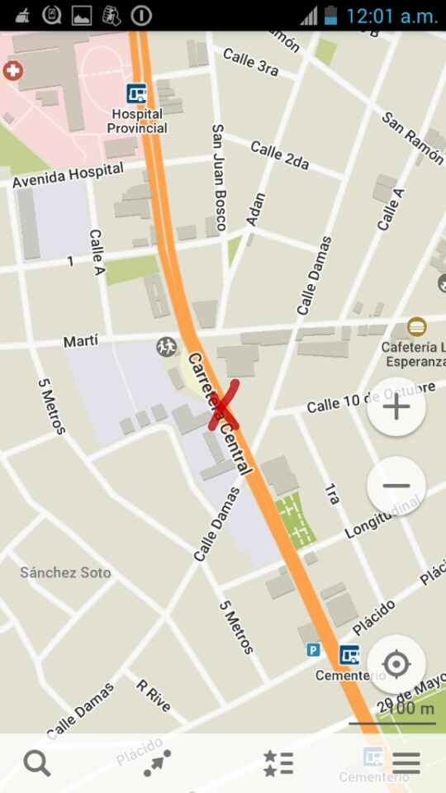
Figura 3.1. Carretera Central pasada la intersección con la Calle Martí en sentido Oriente (Maps Me).
- Carretera Central pasada la intersección con la Calle Desengaño en sentido Oriente.
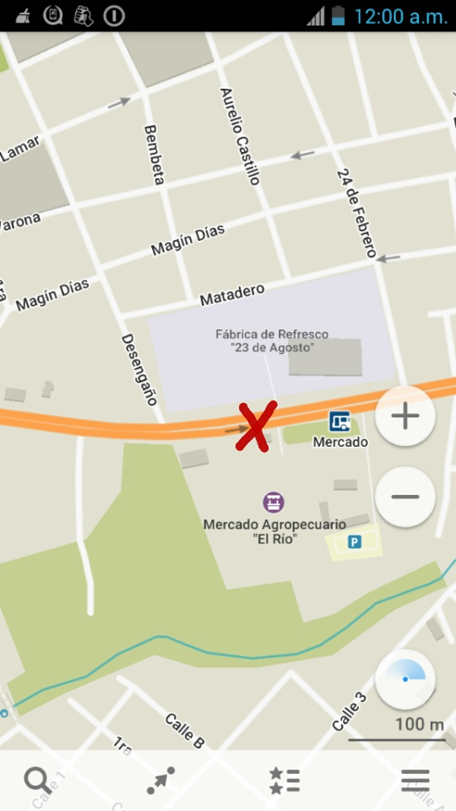
Figura 3.2. Carretera Central pasada la intersección con la Calle Desengaño en sentido Oriente (Maps Me).
- Avenida Finlay pasada la intersección con la Avenida Las Palmas hacia la Rotonda.
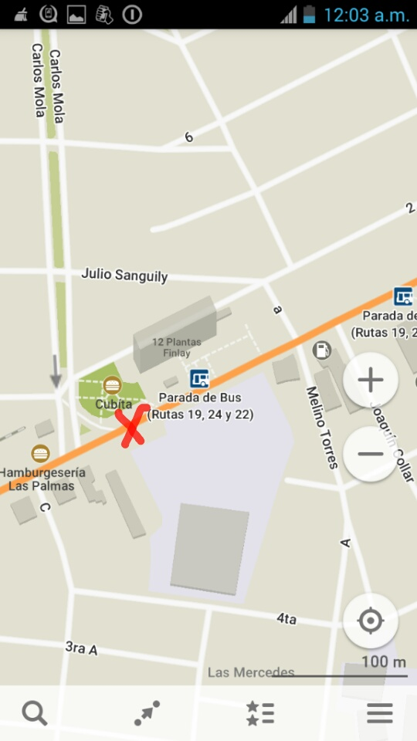
- Figura 3.3. Avenida Finlay pasada la intersección con la Avenida Las Palmas hacia la Rotonda (Maps Me).
Paso 2. Al realizar el conteo vehicular se tendrá en cuenta que el Centro Provincial de Ingeniería de Tránsito plantea que en la ciudad de Camagüey la hora de máxima demanda es en el horario de la mañana y se desliza entre las 7:00 a.m. y 9:00 a.m., por lo que el estudio se realiza en este horario para determinar la hora de máxima circulación.
El estudio de volúmenes de tránsito se realiza con los siguientes objetivos:
- Determinar la hora de máxima demanda
- Obtener los volúmenes horarios de máxima demanda.
- Determinar la composición del tránsito en la zona.
Paso 3. Determinar las velocidades de circulación.
Las velocidades se determinarán mediante el uso de cronómetros en la hora de máxima demanda. Se colocarán dos observadores a una distancia de 50 metros con cronómetros sincronizados donde se tomará un tiempo inicial por el observador 1 y un tiempo final por el observador 2.
Paso 4. Se determinarán los espacios efectivos mediante el uso de cronómetros sincronizados en la hora de máxima demanda. Se utilizará un observador con dos cronómetros que tomará un tiempo inicial, cuando pase la parte trasera del vehículo que transita delante del vehículo que se está analizando, y un tiempo final que es cuando pasa la parte trasera del vehículo analizado. Estas diferencias de tiempo serán multiplicadas por la velocidad de cada vehículo analizado en el estudio de velocidad, que se realizará al mismo tiempo con el estudio de espacios efectivos y así obtener un espaciamiento que luego será multiplicado por el ancho del carril cuando sea el caso de automóviles y por 2 m cuando sean las motocicletas.
Paso 5. Se utilizará el software STATGRAPHICS para obtener las ecuaciones de regresión de cada vía.
Paso 6. Calcular los valores de espacios efectivos de automóviles y motocicletas sustituyendo la velocidad promedio (m/s) de las motocicletas en la ecuación de regresión que se obtenga para ellas y en la del automóvil. Estos valores se calcularán mediante calculadoras científicas.
Paso 7. Calcular el factor auto-equivalente de las motocicletas mediante la expresión:
${MCU}_{Ka}=\frac{S_{Ka}(V_{Ka })}{S_{am}(V_{Ka})}$ (2.1)
3. Resultados y discusión
Estudios de volúmenes de tránsito
Los estudios de volumen del tránsito fueron realizados por estudiantes de tercer año de Ingeniería Civil. Como resultado del estudio se obtuvo la composición vehicular del tránsito y la hora de máxima demanda, de 7:30 AM a 8:30 AM. En la tabla 3.1. Composición vehicular en las vías de estudio a la hora de máxima demanda se presentan los resultados.
Tabla 3.1. Composición vehicular en las vías de estudio a la hora de máxima demanda.
Vías | Carretera Central de Desengaño al Casino | Carretera Central de Calle Martí al Casino | Avenida Finlay de Avenida Las Palmas a la Rotonda
Tipo de vehículos | % | % | %
Bicicletas | 42.30 | 23.80 | 40.50
Motocicletas | 19.19 | 25.40 | 19.64
Tracción animal | 5.55 | 4.40 | 1
Ligeros | 24.39 | 34.20 | 28.44
Camiones | 5.48 | 6.40 | 5.61
Ómnibus rígidos | 2.67 | 5.50 | 4.61
Articulados | 0.14 | 0.30 | 0.20
Especiales | 0.28 | - | -
- El estudio de volumen vehicular detectó que el porciento de motocicletas que circulan por algunas vías de Camagüey se acerca o sobrepasa el 20 %, por lo que se considera una cifra significativa en el flujo vehicular.
Estudio de velocidad
Los trabajos de campo correspondientes a los estudios de velocidad y espacios efectivos se realizaron días entre semana (jueves 1/6/2017; martes 6/6/2017; jueves 8/6/2017), en la hora de máxima demanda. En la 3.2. se muestra los resultados del estudio en la Avenida Finlay.
Tabla 3.2. Estudios de velocidades para automóviles.
Tipo de  Vehículo | Minutos, segundos y milésimas de segundos por el punto inicial | Minutos, segundos y milésimas de segundos por el punto final | Tiempo  (s) | Velocidad  (m/s) | Velocidad  (km/h)
Automóviles | 00:50.93 | 00:53.82 | 2,89 | 17,30 | 62,28
 | 00:53.06 | 00:56.25 | 3,19 | 15,67 | 56,43
 | 01:40.14 | 01:44.69 | 4,55 | 10,99 | 39,56
 | 01:42.38 | 01:46.43 | 4,05 | 12,35 | 44,44
 | 02:02.22 | 02:05.30 | 3,08 | 16,23 | 58,44
 | 02:29.66 | 02:33.80 | 4,14 | 12,08 | 43,48
 | 02:32.88 | 02:36.45 | 3,57 | 14,01 | 50,42
 | 03:15.68 | 03:19.99 | 4,31 | 11,60 | 41,76
 | 04:31.89 | 04:36.23 | 4,34 | 11,52 | 41,47
 | 04:43.64 | 04:48.13 | 4,49 | 11,14 | 40,09
 | 04:47.23 | 04:51.04 | 3,81 | 13,12 | 47,24
 | 04:53.58 | 04:57.05 | 3,47 | 14,41 | 51,87
 | 05:00.64 | 05:05.08 | 4,44 | 11,26 | 40,54
 | 05:02.09 | 05:06.47 | 4,38 | 11,42 | 41,10
 | 05:06.82 | 05:10.49 | 3,67 | 13,62 | 49,05
 | 05:34.10 | 05:36.73 | 2,63 | 19,01 | 68,44
 | 06:02.04 | 06:06.14 | 4,1 | 12,20 | 43,90
 | 06:16.83 | 06:21.03 | 4,2 | 11,90 | 42,86
 | 06:22.65 | 06:25.75 | 3,1 | 16,13 | 58,06
 | 06:29.79 | 06:33.21 | 3,42 | 14,62 | 52,63
 | 07:01.46 | 07:05.62 | 4,16 | 12,02 | 43,27
 | 07:57.10 | 08:01.56 | 4,46 | 11,21 | 40,36
 | 07:59.06 | 08:03.04 | 3,98 | 12,56 | 45,23
 | 08:16.26 | 08:20.19 | 3,93 | 12,72 | 45,80
 | 08:19.76 | 08:24.01 | 4,25 | 11,76 | 42,35
 | 08:21.22 | 08:25.05 | 3,83 | 13,05 | 47,00
 | 08:23.96 | 08:28.25 | 4,29 | 11,66 | 41,96
 | 08:29.32 | 08:32.82 | 3,5 | 14,29 | 51,43
 | 09:01.36 | 09:06.25 | 4,89 | 10,22 | 36,81
 | 09:21.18 | 09:26.01 | 4,83 | 10,35 | 37,27
- Los estudios de velocidad permitieron determinar la velocidad media de las motocicletas. Los resultados varían para cada lugar de estudio entre 25,8 y 33,9 km/h.
Obtención de ecuación de regresión correspondiente a cada escenario.
Los resultados del trabajo de campo, velocidad y espacio efectivo de cada vehículo, se procesaron con el uso del software profesional STATGRAPHICS para obtener la ecuación de regresión correspondiente a cada escenario. Se decide valorar, además, el conjunto de datos de las vías estudiadas. En todos los casos la ecuación de regresión de mejor ajuste fue la polinomial. En la tabla 3.3. se recogen las ecuaciones de regresión y el R² correspondiente a cada escenario.
Tabla 3.3. Ecuaciones de regresión y R² correspondiente a cada escenario.
Vía | Vehículo | Ecuación de regresión | R²
Martí | Autos | Y=- 0,638948X² + 24,3939X -106,716 | 0,27
 | Motos | Y= 1,97437X²- 31,9045X+ 153,018 | 0,11
Avenida Finlay | Autos | Y=- 0,311497X² + 13,6277X -30,2421 | 0,33
 | Motos | Y=- 0,284354X² + 9,31076X -31,0113 | 0,51
Desengaño | Autos | Y=1,73504X²-29,5554X+200,841 | 0,35
 | Motos | Y=-0,0595472X²-1,19147X+41,3143 | 0,06
Total | Autos | Y=- 0,117235X² + 9,41895X -4,33497 | 0,23
 | Motos | Y= 0,271737X² -4,3369X+ 45,0005 | 0,08
- Como se puede observar, los valores de R² son bajos, o sea, se obtuvo una gran dispersión tanto en las velocidades como en el espacio efectivo. Es comprensible que la dispersión disminuye para flujos en pelotón o seguimiento, que no es la característica de la corriente vehicular en las vías analizadas.
A partir de las ecuaciones de regresión obtenidas, sustituyendo en ellas la velocidad media de las motocicletas, se puede determinar el coeficiente de equivalencia a automóviles. En la tabla 3.4. se presentan los resultados obtenidos.
Tabla 3.4. Coeficientes de equivalencia de motocicletas a autos.
Vía | Vehículo | Ecuación de regresión | Velocidad media de motocicletas | Coeficiente de equivalencia a autos
Martí | Autos | Y=- 0,638948X² + 24,3939X -106,716 | 8,15m/s | 0,49
 | Motos | Y= 1,97437X²- 31,9045X+ 153,018
Avenida Finlay | Autos | Y=- 0,311497X² + 13,6277X -30,2421 | 9,42m/s | 0,45
 | Motos | Y=- 0,284354X² + 9,31076X -31,0113
Desengaño | Autos | Y=1,73504X²-29,5554X+200,841 | 7,16 m/s | 0,38
 | Motos | Y=-0,0595472X²-1,19147X+41,3143
Total (90) | Autos | Y=- 0,117235X² + 9,41895X -4,33497 | 8,24m/s | 0,42
 | Motos | Y= 0,271737X² -4,3369X+ 45,0005
- Los valores del coeficiente de equivalencia que fluctúan entre 0,38 y 0,49, que representa una variación del 22,4 %. Estas diferencias permiten asegurar que no debe ser tomada una decisión con respecto a variar el 0,5 establecido por la Dirección Nacional de Ingeniería de Tránsito: coeficiente que se encuentra del lado de la seguridad. Llama la atención las diferencias que se observan en la velocidad media de las motocicletas (25,8 a 33,9 km/h) que incide considerablemente en los valores de los coeficientes de equivalencia.
Sobre la base de la experiencia alcanzada con el desarrollo de la investigación, se recomienda:
• Aumentar el tamaño de la muestra en las vías estudiadas
• Discretizar los vehículos a tomar como muestra, tomando solo a aquellos que viajen o en pelotón o en seguimiento.
4. Conclusiones
- Los factores de equivalencia a vehículos ligeros permiten transformar una corriente de tránsito mixto en una equivalente en la que solo circulen automóviles. El factor de equivalencia de motocicletas no ha sido tratado en las diferentes ediciones del Manual de Capacidad de Carreteras, aunque afectan las condiciones de circulación cuando comparten un carril con otros vehículos pues consumen una parte de la capacidad del carril.
- El procedimiento para obtener el coeficiente de equivalencia de las motocicletas a autos equivalentes para vías urbanas en ciudades cubanas que se elaboró toma como base la investigación analizada. Se da solución a las diferencias de tecnología a partir de los recursos humanos e instrumentos que se poseen.
- El estudio de volumen vehicular detectó que el porciento de motocicletas que circulan por algunas vías de Camagüey se acercan o sobrepasan el 20 %. Con la realización de los estudios de velocidad se determinó la velocidad media de las motocicletas con resultados que varían para cada lugar de estudio de 25,8 a 33,9 km/h.
- El procedimiento elaborado permitió obtener los valores del coeficiente de equivalencia de motocicletas a vehículos ligeros, que fluctúan entre 0,38 y 0,49 en los sitios estudiados.
- Los coeficientes de equivalencia de motocicletas a autos determinados en varios países varían de 0,27 a 0,49. Los menores valores, corresponden a países asiáticos con mayores volúmenes de motocicletas en el flujo vehicular.
5. Referencias bibliográficas
- Autores, C. d. (2009). Camagüey Ciego de Ávila. Guía de Arquitectura y Paisaje. Sevilla-Camagüey: [s.n].
- Autores, C. d. (2009). Propuesta Patrimonio Humanidad. Centro Histórico Urbano. Camagüey, Cuba: [s.n].
- Betancourt, M (2017). Procedimiento para la determinación del coeficiente de equivalencia de motocicletas a autos equivalentes, Universidad de Camagüey ''Ignacio Agramonte Loynaz'', Camagüey, Cuba.
- Chu Cong, M., Kazushi, S. & Shoji, M., (2005). The speed, flow and headway analyses of motorcycle traffic. Journal of the Eastern Asia Society for Transportation Studies, 1496-1508.
- Chu Cong, M., Kazushi, S., Tran Thanh, M. & Shoji, M., (2009). Development of Motorcycle Unit (MCU) For Motorcycle-Dominated Traffic. Journal of the Eastern Asia Society for Transportation Studies, 7.
- Highway Capacity Manual 2000. (2000). Capacidad y Nivel de Servicio en vías urbanas. Washington, D.C, USA: National Research Council (NRC).
- Kazushi, S. & Chu Cong, M., (2001). Analysis of motorcycle effects to saturation flow rate at signalized intersection in developing countries. The Eastern Asia Society for Transportation Studies, 5.
- Ley No.109. Código de Seguridad Vial, (2010). En Gaceta Oficial No.040, Cuba.
- Nguyen, Y., Kazushi , S., Tran, V. & Nguyen , V., (2009). Estimating capacity and vehicle equivalent unit by motorcycles at road segments in urban road. Department of Civil and Environmental Engineering. [s.l]: [s.n].

